Hybrid Fuse File System

Read me

소프트웨어학과 201321018 박선주

**기본적인 실행 순서**

1. make 파일을 만든다.

2. 만들어진 실행 파일을 ./hybrid –o –use_ino –f MigrateTreshold SSDMount HDDMount FUSEMount 의 커맨드 라인으로 실행한다.

* –f 옵션을 주었기 때문에 fuse main이 background로 돌면서 터미널에서 실시간으로 기록되는 log를 확인할 수 있다.

**파일 이주 확인**

1. SSD에 이주할 파일을 옮긴다.

2. 마운트한 폴더를 열어 release 파일 operation이 수행되면 SSD에서 HDD로 파일 이주가 시작된다.

**데이터 무결성 확인**

1. 파일이 HDD에서 SSD로 이주되고 있는 중에 pwrite를 실행시켜 수정 요청을 한다.

2. 파일 이주가 완료된 후 해당 파일을 확인하면 수정된 내용을 확인할 수 있다.

* 무결성 관련 test 시
* pwrite.c에서 수정 정보를 변경할 수 있다.

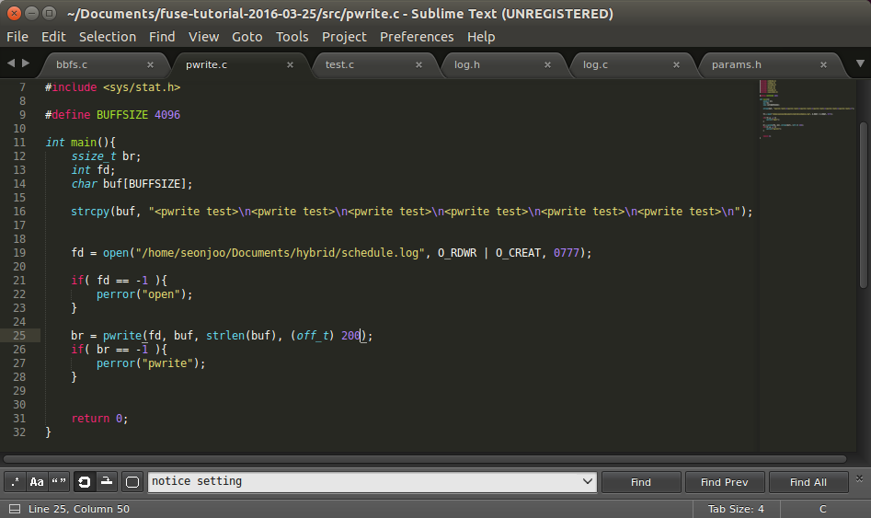

수정이 시작될 위치를 지정한다.

수정할 파일 경로를 지정한다.

buf에 수정 내용을 작성한다.

Figure pwrite.c

* 이주하는 속도가 빨라 이주 중에 수정 요청을 보내기 어려운데 이때 hb_migration 함수 안의 코드 286번째에서 sleep을 주게 되면 파일 이주 속도가 느려져 이주 중에 수정 요청을 보낼 수 있다.
* 그 외 test 사항 설정
* define문에서 MAX_THREAD_POOL 값을 변경하여 실행되는 thread의 개수를 지정할 수 있다.
* 파일 이주 시 쓰기 요청이 들어올 때 수정 관련 정보(path, size, offset, buffer)가 기록되는 log 파일의 경로는 define 문의 UPDATE_DIR에서 지정한다.